Об утверждении регламентов оказания государственных услуг
Утративший силу
Постановление акимата Каркаралинского района Карагандинской области от 30 октября 2012 года N 259. Зарегистрировано Департаментом юстиции Карагандинской области 29 ноября 2012 года N 1996. Утратило силу постановлением акимата Каркаралинского района Карагандинской области от 18 декабря 2013 года N 377
Сноска. Утратило силу постановлением акимата Каркаралинского района Карагандинской области от 18.12.2013 N 377.
В соответствии со статьей 9–1 Закона Республики Казахстан от 27 ноября 2000 года "Об административных процедурах", постановлением Правительства Республики Казахстан от 20 июля 2010 года N 745 "Об утверждении реестра государственных услуг, оказываемых физическим и юридическим лицам" в целях качественного оказания государственных услуг, акимат Каркаралинского района ПОСТАНОВЛЯЕТ:
1. Утвердить прилагаемые:
1) регламент оказания государственной услуги "Регистрация и учет граждан, пострадавших вследствие ядерных испытаний на Семипалатинском испытательном ядерном полигоне";
2) регламент оказания государственной услуги "Оформление документов на инвалидов для обеспечения их санаторно-курортным лечением";
3) регламент оказания государственной услуги "Оформление документов на социальное обслуживание на дому для одиноких, одиноко проживающих престарелых, инвалидов и детей-инвалидов, нуждающихся в постороннем уходе и помощи";
4) регламент оказания государственной услуги "Оформление документов на инвалидов для обеспечения их сурдо-тифлотехническими средствами и обязательными гигиеническими средствами".
2. Контроль за исполнением настоящего постановления возложить на руководителя аппарата акима Каркаралинского района Сатыбалдина А.Р.
3. Настоящее постановление вводится в действие по истечении десяти календарных дней после дня его первого официального опубликования.
Аким района К. Максутов
Утвержден
постановлением акимата
Каркаралинского района
от 30 октября 2012 года N 259
Регламент оказания государственной услуги
"Регистрация и учет граждан, пострадавших вследствие ядерных
испытаний на Семипалатинском испытательном ядерном полигоне"
1. Общие положения
1. Настоящий регламент оказания государственной услуги: "Регистрация и учет граждан, пострадавших вследствие ядерных испытаний на Семипалатинском испытательном ядерном полигоне" (далее - Регламент) разработан в соответствии с постановлением Правительства Республики Казахстан от 7 апреля 2011 года N 394 "Об утверждении стандартов государственных услуг в сфере социальной защиты, оказываемых местными исполнительными органами" (далее – Стандарт).
2. Государственная услуга предоставляется государственным учреждением "Отдел занятости и социальных программ Каркаралинского района" (далее – рабочий орган специальной комиссии).
Также государственная услуга предоставляется через центры обслуживания населения на альтернативной основе (далее – центр).
3. Форма оказываемой государственной услуги: не автоматизированная.
4. Результатом завершения оказываемой государственной услуги является уведомление о принятии решения о регистрации и учете граждан Республики Казахстан, пострадавших вследствие ядерных испытаний на Семипалатинском испытательном ядерном полигоне либо мотивированный ответ об отказе в предоставлении государственной услуги на бумажном носителе.
2. Требования к порядку оказания государственной услуги
5. Государственная услуга оказывается:
в помещении рабочего органа специальной комиссии по адресу город Каркаралинск, улица Т. Аубакирова 14, кабинет N 6, ежедневно с 9.00 часов до 18.00 часов, с обеденным перерывом с 13.00 до 14.00 часов, кроме выходных (суббота, воскресенье) и праздничных дней. Прием осуществляется в порядке очереди без предварительной записи и ускоренного обслуживания;
в здании центра по адресу город Каркаралинск, улица Т. Аубакирова 21, ежедневно ежедневно с 9.00 часов до 20.00 часов, без перерыва, а в филиалах и представительствах центра – ежедневно с 9.00 часов до 19.00 часов, с обеденным перерывом с 13.00 до 14.00 часов, кроме выходных (суббота, воскресенье) и праздничных дней.
6. Государственная услуга оказывается физическим лицам (далее – потребители):
граждане, проживавшие, работавшие или проходившие службу (в том числе срочную) на территориях, подвергшихся загрязнению радиоактивными веществами в период проведения воздушных и наземных ядерных взрывов (1949 - 1965 годы);
граждане, проживавшие, работавшие или проходившие службу (в том числе срочную) на этих территориях в период проведения подземных ядерных взрывов с 1966 по 1990 годы;
граждане, проживавшие, работавшие или проходившие службу (в том числе срочную) на территории с льготным социально-экономическим статусом с 1949 по 1990 год;
детям лиц, указанных во втором и третьем абзацах настоящего пункта, признанным инвалидами или имеющим заболевания, при установлении причиной связи между их состоянием здоровья и фактом пребывания одного из родителей на указанных в Законе зонах.
7. Государственная услуга предоставляется в следующие сроки:
1) сроки оказания государственной услуги с момента сдачи потребителем необходимых документов, определенных в пункте 11 Стандарта:
в рабочий орган специальной комиссии – не более двадцати календарных дней;
в центр - не более двадцати календарных дней (день приема и выдачи документа (результата) государственной услуги не входит в срок оказания государственной услуги);
2) максимально допустимое время ожидания до получения государственной услуги, оказываемой на месте в день обращения потребителя (до получения талона) – не более 30 минут;
3) максимально допустимое время обслуживания получателя государственной услуги, оказываемой на месте в день обращения потребителя - не более 15 минут в рабочем органе специальной комиссии, 30 минут в центре.
8. Государственная услуга оказывается бесплатно.
9. В предоставлении государственной услуги отказывается в случаях, предусмотренных в пункте 16 Стандарта. Оснований для приостановления государственной услуги не предусмотрено.
При оказании государственной услуги через центр рабочий орган специальной комиссии при выявлении ошибок в оформлении документов, предоставления неполного пакета документов, предусмотренного пунктом 11 стандарта и ненадлежащего оформления документов, в течение трех рабочих дней после получения пакета документов возвращает их в центр с письменным обоснованием причин возврата для последующей выдачи потребителю.
10. Необходимые для получения государственной услуги документы сдаются специалисту рабочего органа специальной комиссии либо инспектору центра.
3. Описание порядка действий (взаимодействия) в процессе оказания государственной услуги
11. Для получения государственной услуги потребитель представляет необходимые документы, определенные в пункте 11 Стандарта.
В случае невозможности личного обращения, граждане вправе уполномочить других лиц на обращение с заявлением и необходимыми документами на основании доверенности, выданной в установленном порядке.
12. После сдачи всех необходимых документов потребителю выдается:
1) в рабочем органе специальной комиссии - талон с указанием даты регистрации и получения потребителем государственной услуги, фамилии и инициалов ответственного лица, принявшего документы;
2) в центре - расписка о приеме соответствующих документов с указанием:
номера и даты приема заявления;
вида запрашиваемой государственной услуги;
количества и названий приложенных документов;
даты, времени и места выдачи документов;
фамилии, имени, отчества инспектора центра, принявшего заявление на оформление документов.
13. Выдача уведомления о принятии решения о регистрации, либо мотивированный ответ об отказе в регистрации граждан Республики Казахстан, пострадавших вследствие ядерных испытаний на Семипалатинском испытательном ядерном полигоне осуществляется:
при обращении в рабочий орган специальной комиссии посредством личного посещения потребителем рабочий орган специальной комиссии;
при личном обращении в центр посредством "окон" ежедневно, на основании расписки в указанный в ней срок.
14. В процессе оказания государственной услуги участвуют следующие структурно-функциональные единицы (СФЕ):
1) начальник рабочего органа специальной комиссии;
2) специалист рабочего органа специальной комиссии;
3) инспектор центра.
15. Текстовое табличное описание последовательности и взаимодействие административных действий (процедур) СФЕ с указанием срока выполнения каждого административного действия (процедуры), приведено в приложении 1 к настоящему Регламенту.
16. Схема, отражающая взаимосвязь между логической последовательностью административных действий в процессе оказания государственной услуги и СФЕ представлена в приложении 2 к настоящему Регламенту.
4. Ответственность должностных лиц, оказывающих
государственные услуги
17. Должностное лицо и специалист уполномоченного органа несут ответственность за принимаемые ими решения и действия (бездействия) в ходе оказания государственной услуги в порядке, предусмотренном законами Республики Казахстан.
Приложение 1
к регламенту оказания государственной услуги
"Регистрация и учет граждан, пострадавших
вследствие ядерных испытаний на
Семипалатинском испытательном
ядерном полигоне"
Описание последовательности и взаимодействие
административных действий СФЕ
При обращении в рабочий орган специальной комиссии
1 | N действия (хода, потока работ) | 1 | 2 | 3 | 4
2 | Наименование СФЕ | Главный специалист уполномоченного органа | Начальник уполномоченного органа | Специалист рабочего органа специальной комиссии | Начальник рабочего органа специальной комиссии
3 | Наименование действия (процесса, процедуры, операции) и их описание | Прием и регистрация представленных потребителем документов | Рассмотрение документов | Подготовка проекта уведомления либо мотивированного ответа об отказе в предоставлении услуги | Подписание уведомления регистрации и учета граждан, пострадавших вследствие ядерных испытаний на Семипалатинском испытательном ядерном Полигоне либо мотивированный ответ об отказе предоставления государственной услуги
4 | Форма завершения (данные, документ, организационно-распорядительное решение) | Талон о приеме документов | Резолюция | Уведомление либо мотивированный ответ об отказе в предоставлении услуги | Выдача уведомления либо мотивированного ответа об отказе в предоставлении услуги
5 | Сроки исполнения | Не более 30 минут | 1 календарный день | Не более 17 календарных дней | Не более 15 минут
6 | Номер следующего действия | 1 колонка | 2 колонка | 3 колонка | 4 колонка
Приложение 2
к регламенту оказания государственной услуги
"Регистрация и учет граждан, пострадавших
вследствие ядерных испытаний на
Семипалатинском испытательном
ядерном полигоне"
Схема, отражающая взаимосвязь между логической последовательностью административных действий
Схема предоставления государственной услуги при обращении в отдел
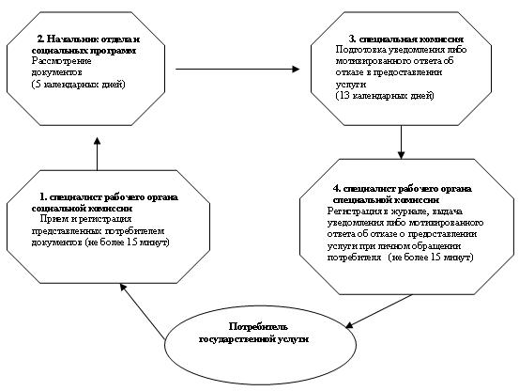
Утвержден
постановлением акимата
Каркаралинского района
от 30 октября 2012 года N 259
Регламент оказания государственной услуги
"Оформление документов на инвалидов для обеспечения
их санаторно-курортным лечением"
1. Общие положения
1. Настоящий регламент оказания государственной услуги: "Оформление документов на инвалидов для обеспечения их санаторно-курортным лечением" (далее - Регламент) разработан в соответствии с постановлением Правительства Республики Казахстан от 7 апреля 2011 года N 394 "Об утверждении стандартов государственных услуг в сфере социальной защиты, оказываемых местными исполнительными органами" (далее – Стандарт).
2. Государственная услуга оказывается государственным учреждением "Отдел занятости и социальных программ Каркаралинского района" (далее - уполномоченный орган).
3. Форма оказываемой государственной услуги: частично автоматизированная.
4. Результатом оказываемой государственной услуги является уведомление об оформлении документов на инвалидов для обеспечения санаторно-курортным лечением либо мотивированный ответ об отказе в предоставлении услуги на бумажном носителе.
2. Требования к порядку оказания государственной услуги
5. Государственная услуга оказывается: в здании уполномоченного органа по адресу город Каркаралинск, улица Т. Аубакирова 14, кабинет N 6, ежедневно с 9.00 часов до 18.00 часов, с обеденным перерывом с 13.00 до 14.00 часов, кроме выходных (суббота, воскресенье) и праздничных дней. Прием осуществляется в порядке очереди без предварительной записи и ускоренного обслуживания.
6. Государственная услуга оказывается физическим лицам: граждане Республики Казахстан, иностранцы и лица без гражданства, постоянно проживающие на территории Республики Казахстан, являющиеся инвалидами и детьми-инвалидами (далее – потребители).
7. Государственная услуга предоставляется в следующие сроки:
1) сроки оказания государственной услуги с момента сдачи потребителем необходимых документов, определенных в пункте 11 Стандарта - в течение десяти рабочих дней;
2) максимально допустимое время ожидания до получения государственной услуги, оказываемой на месте в день обращения потребителя, зависит от количества человек в очереди из расчета 15 минут на обслуживание одного потребителя;
3) максимально допустимое время обслуживания потребителя государственной услуги, оказываемой на месте в день обращения потребителя - не более 15 минут.
8. Государственная услуга оказывается бесплатно.
9. В предоставлении государственной услуги отказывается в случаях, предусмотренных в пункте 16 Стандарта.
Оснований для приостановления оказания государственной услуги не имеется.
10. Прием документов для оказания государственной услуги осуществляется специалистом уполномоченного органа.
3. Описание порядка действий (взаимодействия)
в процессе оказания государственной услуги
11. Для получения государственной услуги потребитель представляет документы, согласно пункта 11 Стандарта.
12. После сдачи всех необходимых документов потребителю выдается талон, с указанием даты регистрации и получения потребителем государственной услуги, фамилии и инициалов лица, принявшего документы.
13. Выдача и доставка уведомления об оформлении (мотивированный ответ об отказе в оформлении) документов для обеспечения санаторно-курортным лечением, осуществляется посредством личного посещения потребителем уполномоченного органа по месту жительства, также посредством почтового сообщения.
14. В процессе оказания государственной услуги участвуют следующие структурно-функциональные единицы (далее - СФЕ):
1) начальник уполномоченного органа;
2) специалист уполномоченного органа.
15. Текстовое табличное описание последовательности и взаимодействие административных действий (процедур) каждой СФЕ с указанием срока выполнения каждого административного действия (процедуры), приведено в приложении 1 к настоящему Регламенту.
16. Схема, отражающая взаимосвязь между логической последовательностью административных действий в процессе оказания государственной услуги и СФЕ представлена в приложении 2 к настоящему Регламенту.
4. Ответственность должностных лиц, оказывающих
государственные услуги
17. Должностное лицо и специалист уполномоченного органа несут ответственность за принимаемые ими решения и действия (бездействия) в ходе оказания государственной услуги в порядке предусмотренном законами Республики Казахстан.
Приложение 1
к регламенту оказания государственной услуги
"Оформление документов на инвалидов
для обеспечения их
санаторно-курортным лечением"
Описание последовательности и взаимодействие
административных действий СФЕ
При обращении в уполномоченный орган
Действия основного процесса (хода, потока работ)
1 | N действия | 1 | 2 | 3 | 4 | 5
2 | Наименование СФЕ | Главный специалист уполномоченного органа | Начальник уполномоченного органа | Главный специалист уполномоченного органа | Начальник уполномоченного органа | Главный специалист уполномоченного органа
3 | Наименование действия (процесса, процедуры, операции) и их описание | Прием и регистрация представленных потребителем документов | Рассмотрение документов | Подготовка уведомления либо мотивированного ответа об отказе в предоставлении услуги | Рассмотрение уведомления либо мотивированного ответа об отказе в предоставлении услуги | Регистрация в журнале
4 | Форма завершения (данные, документ, организационно-распорядительное решение) | Талон о приеме документов | Резолюция | Уведомления либо мотивированный ответ об отказе в предоставлении услуги | Подписание уведомления либо мотивированного ответа об отказе в предоставлении услуги | Выдача уведомления либо мотивированного ответа об отказе в предоставлении услуги
5 | Сроки исполнения | Не более 15 минут | 1 рабочий день | 6 рабочих дней | 1 рабочий день | Не более 15 минут
6 | Номер следующего действия | 1 колонка | 2 колонка | 3 колонка | 4 колонка | 5 колонка
Приложение 2
к регламенту оказания государственной услуги
"Оформление документов на инвалидов
для обеспечения их
санаторно-курортным лечением"
Схема предоставления государственной услуги при обращении в отдел занятости и социальных программ
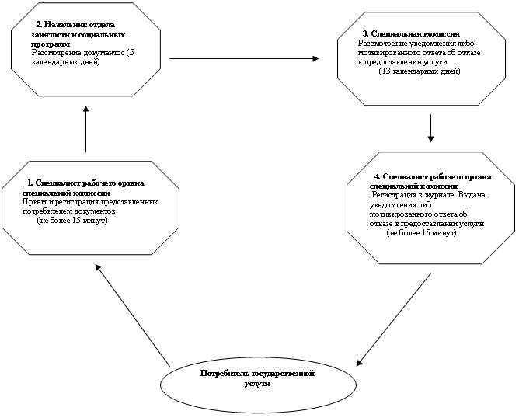
Утвержден
постановлением акимата
Каркаралинского района
от 30 октября 2012 года N 259
Регламент оказания государственной услуги "Оформление документов на социальное обслуживание на дому для одиноких, одиноко проживающих престарелых, инвалидов и детей-инвалидов, нуждающихся в постороннем уходе и помощи"
1. Общие положения
1. Настоящий регламент оказания государственной услуги: "Оформление документов на социальное обслуживание на дому для одиноких, одиноко проживающих престарелых, инвалидов и детей-инвалидов, нуждающихся в постороннем уходе и помощи" (далее - Регламент) разработан в соответствии с постановлением Правительства Республики Казахстан от 7 апреля 2011 года N 394 "Об утверждении стандартов государственных услуг в сфере социальной защиты, оказываемых местными исполнительными органами" (далее – Стандарт).
2. Государственная услуга предоставляется государственным учреждением "Отдел занятости и социальных программ Каркаралинского района" (далее - уполномоченный орган), а также через центры обслуживания населения на альтернативной основе (далее – центр).
3. Форма оказываемой государственной услуги: не автоматизированная.
4. Результатом оказываемой государственной услуги является уведомление об оформлении документов на оказание социального обслуживания на дому, либо мотивированный ответ об отказе в предоставлении услуг на бумажном носителе.
2. Требования к порядку оказания государственной услуги
5. Государственная услуга оказывается:
в здании уполномоченного органа по адресу город Каркаралинск, улица Т. Аубакирова 14, кабинет N 6, ежедневно с 9.00 часов до 18.00 часов, с обеденным перерывом с 13.00 до 14.00 часов, кроме выходных (суббота, воскресенье) и праздничных дней. Прием осуществляется в порядке очереди без предварительной записи и ускоренного обслуживания;
в здании центра по адресу город Каркаралинск, улица Т. Аубакирова 21, ежедневно ежедневно с 9.00 часов до 20.00 часов, без перерыва, а в филиалах и представительствах центра – ежедневно с 9.00 часов до 19.00 часов, с обеденным перерывом с 13.00 до 14.00 часов, кроме выходных (суббота, воскресенье) и праздничных дней.
6. Государственная услуга оказывается физическим лицам: гражданам Республики Казахстан, оралманам, постоянно проживающим на территории Республики Казахстан, иностранцам и лицам без гражданства, нуждающимся в соответствии с индивидуальной программой реабилитации или заключением медицинской организации в постороннем уходе и социальном обслуживании (далее – потребители):
1) одиноким и одиноко проживающим инвалидам первой, второй группы и престарелым;
2) детям-инвалидам с нарушением опорно-двигательного аппарата, проживающим в семьях;
3) детям-инвалидам с психоневрологическими патологиями, проживающим в семьях;
4) лицам с психоневрологическими заболеваниями в возрасте старше 18 лет, проживающим в семьях.
7. Государственная услуга предоставляется в следующие сроки:
1) сроки оказания государственной услуги с момента сдачи потребителем необходимых документов, определенных в пункте 11 Стандарта:
в уполномоченный орган - в течение четырнадцати рабочих дней;
в центр - в течение четырнадцати рабочих дней (дата приема и выдачи документа (результата) государственной услуги не входит в срок оказания государственной услуги);
2) максимально допустимое время ожидания до получения государственной услуги, оказываемой на месте в день обращения потребителя, (до получения талона), не может превышать 30 минут;
3) максимально допустимое время обслуживания потребителя государственной услуги, оказываемой на месте в день обращения потребителя не может превышать 15 минут в уполномоченном органе, 30 минут в центре.
8. Государственная услуга предоставляется бесплатно.
9. В предоставлении государственной услуги отказывается в случаях, предусмотренных в пункте 16 Стандарта.
Оснований для приостановления оказания государственной услуги не имеется.
10. Прием документов для оказания государственной услуги осуществляется специалистом уполномоченного органа либо инспектором центра.
3. Описание порядка действий (взаимодействия)
в процессе оказания государственной услуги
11. Для получения государственной услуги заявитель представляет документы, согласно пункта 11 Стандарта.
12. После сдачи всех необходимых документов потребителю выдается:
1) в уполномоченном органе - талон с указанием даты регистрации и получения заявителем государственной услуги, фамилии и инициалов лица, принявшего документы;
2) в центре - расписка о приеме соответствующих документов с указанием:
номера и даты приема заявления;
вида запрашиваемой государственной услуги;
количества и названий приложенных документов;
даты, времени и места выдачи документов;
фамилии, имени, отчества инспектора центра, принявшего заявление на оформление документов.
13. Доставка уведомления об оформлении документов на оказание социального обслуживания на дому либо мотивированный ответ об отказе осуществляется:
1) при обращении в уполномоченный орган - при личном посещении потребителем уполномоченного органа по месту жительства либо посредством почтового сообщения;
2) при обращении в центр - при личном посещении заявителем центра по месту жительства посредством "окон" ежедневно на основании расписки в указанный в ней срок.
14. В процессе оказания государственной услуги участвуют следующие структурно-функциональные единицы (далее - СФЕ):
1) начальник уполномоченного органа;
2) специалист уполномоченного органа;
3) инспектор центра.
15. Текстовое табличное описание последовательности и взаимодействие административных действий (процедур) каждой СФЕ с указанием срока выполнения каждого административного действия (процедуры), приведено в приложении 1 к настоящему Регламенту.
16. Схема, отражающая взаимосвязь между логической последовательностью административных действий в процессе оказания государственной услуги и СФЕ представлена в приложении 2 к настоящему Регламенту.
4. Ответственность должностных лиц, оказывающих
государственные услуги
17. Должностное лицо и специалист уполномоченного органа несут ответственность за принимаемые ими решения и действия (бездействия) в ходе оказания государственной услуги в порядке предусмотренном законами Республики Казахстан.
Приложение 1
к регламенту оказания государственной услуги
"Оформление документов на социальное
обслуживание на дому для одиноких,
одиноко проживающих престарелых,
инвалидов и детей-инвалидов, нуждающихся
в постороннем уходе и помощи"
Описание последовательности и взаимодействие
административных действий СФЕ
При обращении в уполномоченный орган
Действия основного процесса (хода, потока работ)
1 | N действия | 1 | 2 | 3 | 4 | 5
2 | Наименование СФЕ | Специалист уполномоченного органа | Начальник уполномоченного органа | Главный специалист уполномоченного органа | Начальник уполномоченного органа | Главный специалист уполномоченного органа
3 | Наименование действия (процесса, процедуры, операции) и их описание | Прием и регистрация представленных потребителем документов | Рассмотрение документов | Подготовка уведомления либо мотивированного ответа об отказе в предоставлении услуги | Рассмотрение уведомления либо мотивированного ответа об отказе в предоставлении услуги | Регистрация в журнале
4 | Форма завершения (данные, документ, организационно-распорядительное решение) | Талон о приеме документов | Резолюция | Уведомление либо мотивированный ответ об отказе в предоставлении услуги | Подписание уведомления либо мотивированного ответа об отказе в предоставлении услуги | Выдача уведомления либо мотивированного ответа об отказе в предоставлении услуги
5 | Сроки исполнения | Не более 30 минут | 1 рабочий день | 10 рабочих дней | 1 рабочий день | Не более 15 минут
6 | Номер следующего действия | 1 колонка | 2 колонка | 3 колонка | 4 колонка | 5 колонка
Приложение 2
к регламенту оказания государственной услуги
"Оформление документов на социальное
обслуживание на дому для одиноких,
одиноко проживающих престарелых,
инвалидов и детей-инвалидов, нуждающихся
в постороннем уходе и помощи"
Схема, отражающая взаимосвязь между логической
последовательностью административных действий
Схема предоставления государственной услуги при обращении в отдел занятости и социальных программ
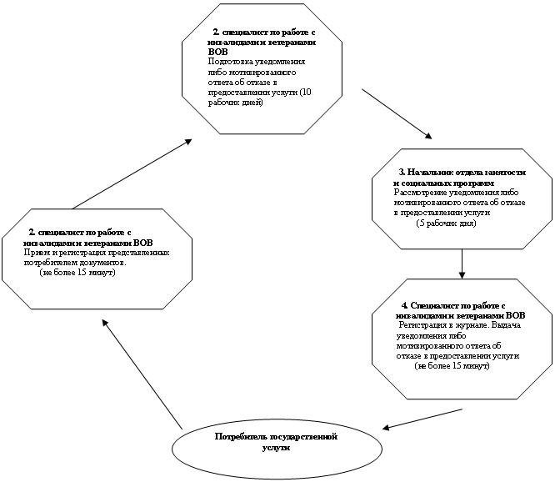
Утвержден
постановлением акимата
Каркаралинского района
от 30 октября 2012 года N 259
Регламент оказания государственной услуги
"Оформление документов на инвалидов для обеспечения их
сурдо-тифлотехническими средствами и обязательными
гигиеническими средствами"
1. Общие положения
1. Настоящий регламент оказания государственной услуги: "Оформление документов на инвалидов для обеспечения их сурдо-тифлотехническими и обязательными гигиеническими средствами" (далее - Регламент) разработан в соответствии с постановлением Правительства Республики Казахстан от 7 апреля 2011 года N 394 "Об утверждении стандартов государственных услуг в сфере социальной защиты, оказываемых местными исполнительными органами" (далее – Стандарт).
2. Государственная услуга оказывается Государственным учреждением "Отдел занятости и социальных программ Каркаралинского района" (далее - уполномоченный орган), а также через центры обслуживания населения на альтернативной основе (далее – центр).
3. Форма оказываемой государственной услуги: не автоматизированная.
4. Результатом оказываемой государственной услуги является уведомление об оформлении документов на инвалидов для обеспечения их сурдо-тифлотехническими и обязательными гигиеническими средствами либо мотивированный ответ об отказе в предоставлении услуги на бумажном носителе.
2. Требования к порядку оказания государственной услуги
5. Государственная услуга оказывается:
в здании уполномоченного органа по адресу город Каркаралинск, улица Т. Аубакирова 14, кабинет N 6, ежедневно с 9.00 часов до 18.00 часов, с обеденным перерывом с 13.00 до 14.00 часов, кроме выходных (суббота, воскресенье) и праздничных дней. Прием осуществляется в порядке очереди без предварительной записи и ускоренного обслуживания;
в здании центра по адресу город Каркаралинск, улица Т. Аубакирова 21, ежедневно с 9.00 часов до 20.00 часов, без перерыва, а в филиалах и представительствах центра – ежедневно с 9.00 часов до 19.00 часов, с обеденным перерывом с 13.00 до 14.00 часов, кроме выходных (суббота, воскресенье) и праздничных дней.
6. Государственная услуга оказывается физическим лицам: гражданам Республики Казахстан, иностранцам и лицам без гражданства, постоянно проживающим на территории Республики Казахстан:
1) по обеспечению сурдотехническими средствами:
участникам и инвалидам Великой Отечественной войны;
лицам, приравненным по льготам и гарантиям к инвалидам Великой Отечественной войны;
детям-инвалидам;
инвалидам первой, второй, третьей группы;
инвалидам от трудового увечья или профессионального заболевания, полученного по вине работодателя, в случае прекращения деятельности работодателя – индивидуального предпринимателя, или ликвидации юридического лица;
2) по обеспечению тифлотехническими средствами:
инвалидам первой, второй групп;
детям-инвалидам;
инвалидам от трудового увечья или профессионального заболевания, полученного по вине работодателя, в случае прекращения деятельности работодателя – индивидуального предпринимателя, или ликвидации юридического лица;
3) по обеспечению обязательными гигиеническими средствами:
инвалидам, нуждающимся в обязательных гигиенических средствах, в соответствии с индивидуальной программой реабилитации инвалида;
инвалидам от трудового увечья или профессионального заболевания, полученного по вине работодателя, в случае прекращения деятельности работодателя – индивидуального предпринимателя, или ликвидации юридического лица.
7. Государственная услуга предоставляется в следующие сроки:
1) сроки оказания государственной услуги с момента:
сдачи потребителем необходимых документов, определенных пунктом 11 Стандарта:
в уполномоченном органе - в течение десяти рабочих дней;
в центре – в течение десяти рабочих дней (дата приема и выдачи документа (результата) государственной услуги не входит в срок оказания государственной услуги);
2) максимально допустимое время ожидания до получения государственной услуги, оказываемой на месте в день обращения потребителя (до получения талона не более 30 минут);
3) максимально допустимое время обслуживания потребителя государственной услуги, оказываемой на месте в день обращения потребителя - не более 15 минут в уполномоченном органе и 30 минут в центре.
8. Государственная услуга оказывается бесплатно.
9. В предоставлении государственной услуги отказывается в случаях, предусмотренных в пункте 16 Стандарта.
Оснований для приостановления оказания государственной услуги не имеется.
10. Необходимые для получения государственной услуги документы сдаются специалисту уполномоченного органа, либо инспектору центра.
3. Описание порядка действий (взаимодействия)
в процессе оказания государственной услуги
11. Для получения государственной услуги заявитель представляет документы, согласно пункта 11 Стандарта.
12. После сдачи всех необходимых документов потребителю выдается:
1) в уполномоченном органе - талон с указанием даты регистрации и получения потребителем государственной услуги, фамилии и инициалов лица, принявшего документы;
2) в центре - расписка о приеме соответствующих документов с указанием:
номера и даты приема запроса;
вида запрашиваемой государственной услуги;
количества и названий приложенных документов;
даты, времени и места выдачи документов;
фамилии, имени, отчества инспектора центра, принявшего заявление на оформление документов.
13. Доставка уведомления об оформлении (отказе в оформлении) документов на инвалидов для обеспечения их сурдо-тифлотехническими и обязательными гигиеническими средствами либо мотивированный ответ об отказе осуществляется:
1) при обращении в уполномоченный орган посредством личного посещения потребителем уполномоченного органа по месту жительства, либо посредством почтового сообщения;
2) при личном обращении в центр посредством "окон" ежедневно на основании расписки в указанный в ней срок.
В центре выдача готовых документов потребителю осуществляется инспектором центра посредством "окон" ежедневно на основании расписки в указанный в ней срок.
14. В процессе оказания государственной услуги участвуют следующие структурно-функциональные единицы (далее - СФЕ):
1) начальник уполномоченного органа;
2) специалист уполномоченного органа;
3) инспектор центра.
15. Текстовое табличное описание последовательности и взаимодействие административных действий (процедур) каждой СФЕ с указанием срока выполнения каждого административного действия (процедуры), приведено в приложении 1 к настоящему Регламенту.
16. Схема, отражающая взаимосвязь между логической последовательностью административных действий в процессе оказания государственной услуги и СФЕ представлена в приложении 2 к настоящему Регламенту.
4. Ответственность должностных лиц, оказывающих
государственные услуги
17. Должностное лицо и специалист уполномоченного органа несут ответственность за принимаемые ими решения и действия (бездействия) в ходе оказания государственной услуги в порядке предусмотренном законами Республики Казахстан.
Приложение 1
к регламенту оказания государственной услуги
"Оформление документов на инвалидов
для обеспечения их сурдо-тифлотехническими
и обязательными гигиеническими средствами"
Описание последовательности и взаимодействие административных действий СФЕ
При обращении в уполномоченный орган
Действия основного процесса (хода, потока работ)
1 | N действия (хода, потока работ) | 1 | 2 | 3 | 4 | 5
2 | Наименование СФЕ | Специалист уполномоченного органа | Начальник уполномоченного органа | Специалист уполномоченного органа | Начальник уполномоченного органа | Специалист уполномоченного органа
3 | Наименование действия (процесса, процедуры, операции) и их описание | Прием и регистрация представленных потребителем документов | Рассмотрение документов | Подготовка уведомления либо мотивированного ответа об отказе в предоставлении услуги | Рассмотрение уведомления либо мотивированного ответа об отказе в предоставлении услуги | Регистрация в журнале
4 | Форма завершения (данные, документ, организационно-распорядительное решение) | Талон о приеме документов | Резолюция | Уведомление либо мотивированного ответа об отказе в предоставлении услуги | Подписание уведомления либо мотивированного ответа об отказе в предоставлении услуги | Выдача уведомления либо мотивированного ответа об отказе в предоставлении услуги
5 | Сроки исполнения | Не более 30 минут | 1 рабочий день | 6 рабочих дней | 1 рабочий день | Не более 15 минут
6 | Номер следующего действия | 1 колонка | 2 колонка | 3 колонка | 4 колонка | 5 колонка
Приложение 2
к регламенту оказания государственной услуги
"Оформление документов на инвалидов
для обеспечения их сурдо-тифлотехническими
и обязательными гигиеническими средствами"
Схема предоставления государственной услуги при обращении в отдел занятости и социальных программ отдел занятости и социальных программ
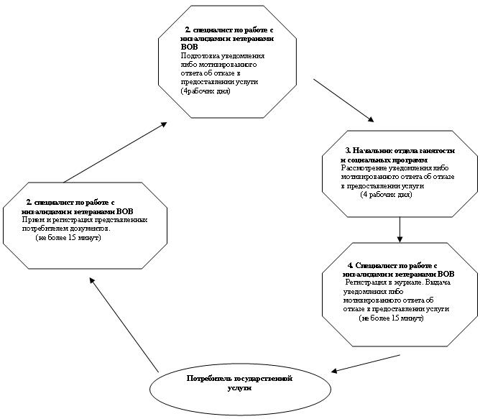

© 2012. РГП на ПХВ «Институт законодательства и правовой информации Республики Казахстан» Министерства юстиции Республики Казахстан

